ЗАДАНИЯ ДЛЯ УЧАСТНИКОВ
Задача 1
Ученица 9 класса пришла к подруге Свете в гости, которая живет в одной квартире с бабушкой и дедушкой. Света сообщила, что сегодня дедушка плохо себя чувствует и жалуется, что ему холодно и испытывает ломоту в костях и суставах.
Задание
1. Определить состояние.
2. Измерить температуру тела электронным термометром.
3. Дать рекомендации.
ОТВЕТ: Лихорадка , 1 период, измерить температуру, 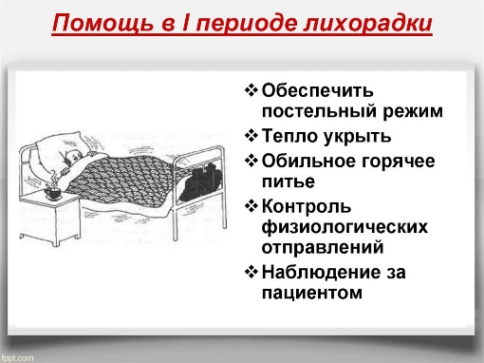

Задача 2
Ваша соседка вечером позвонила в дверь и попросила о помощи. Неожиданно ее сыну стало плохо: он почувствовал тошноту, головокружение и давящую боль в области затылка.
Задание
1. Определить состояние.
2. Измерить артериальное давление электронным тонометром.
ОТВЕТ: Повышенное АД, измерить АД,

Задача 1
Ученица 9 класса пришла к подруге Свете в гости, которая живет в одной квартире с бабушкой и дедушкой. Света сообщила, что сегодня дедушка плохо себя чувствует и жалуется, что ему холодно и испытывает ломоту в костях и суставах.
Задание
1. Определить состояние.
2. Измерить температуру тела электронным термометром.
3. Дать рекомендации.

Задача 2
Ваша соседка вечером позвонила в дверь и попросила о помощи. Неожиданно ее сыну стало плохо: он почувствовал тошноту, головокружение и давящую боль в области затылка.
Задание
1. Определить состояние.
2. Измерить артериальное давление электронным тонометром.

